**2022年四川省内江市中考物理试题**

**A卷（共100分）**

**一、选择题（本大题共12小题，每小题4分，共48分。每小题只有一个选项是符合要求的。）**

1. 下列做法符合安全用电要求的是（　　）

A. 用湿手拔带电热水器的插头

B. 发生触电事故时，应立即切断电源

C. 冰箱金属外壳不一定要接地

D. 控制各灯具的开关都应装在中性线上

2. 下列关于声音的说法正确的是（　　）

A. 音调的高低与声源振动的频率有关

B. 优美的小提琴声一定是乐音

C. 声音的传播速度与介质无关

D. 医院对人体的B超检查是利用了次声波

3. 在平直轨道上匀速行驶的火车中，对于静放在车厢内桌面上的苹果，发生相对运动所选择的参照物是（　　）

A. 这列火车的机车

B. 坐在车厢椅子上的乘客

C. 从旁边走过的列车员

D. 关着的车门

4. 关于摩擦起电和电路，下列说法正确的是（　　）

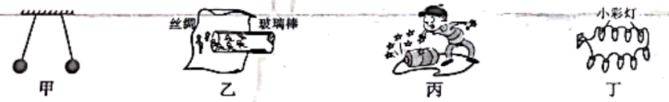

A. 图甲中，两个带电小球相互排斥，说明两个小球一定都带正电

B. 图乙中，玻璃棒在丝绸上摩擦后，失去电子带正电

C. 图丙中，可以用导线将电池正负极长时间直接连接

D. 图丁中，小彩灯之间的连接方式是并联

5. 如图所示是滑动变阻器的结构和连入电路的示意图，当滑片向左滑动时，连入电路的电阻变大的是（　　）

A. 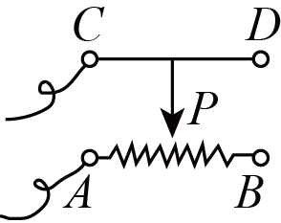 B. 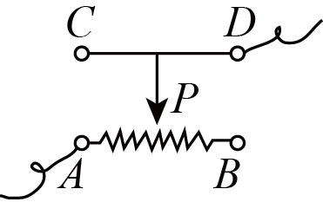 C. 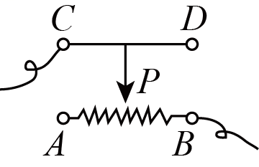 D. 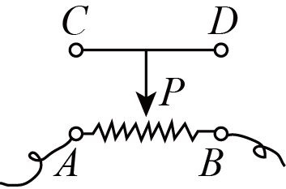

6. 下列关于压强的说法正确的是（　　）

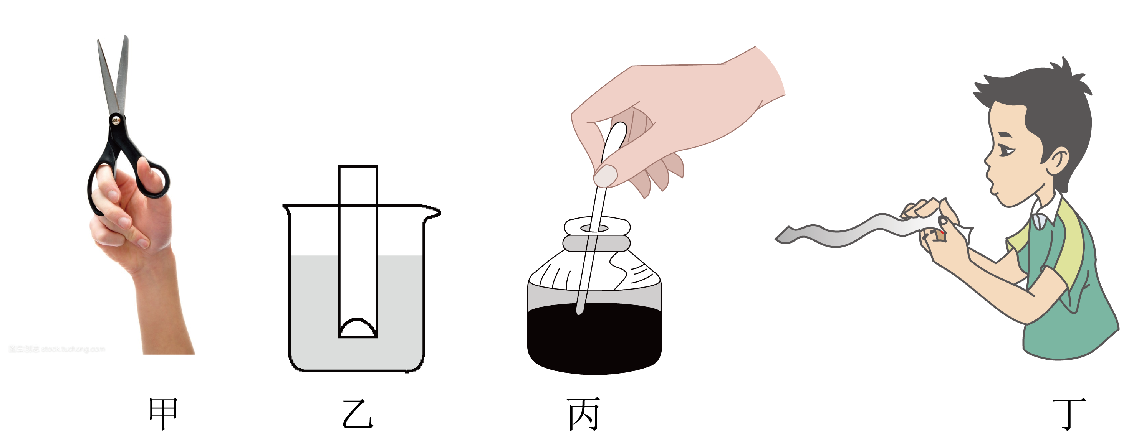

A. 图甲中，剪刀有锋利的刃是为了减小压强

B. 图乙中，将玻璃管竖直下压，下端管口橡皮膜受到的压强变小

C. 图丙中，墨水会被吸进钢笔，是利用了大气压强

D. 图丁中，从纸条上方沿纸条吹气，此时纸条上方的气压大于下方的气压

7. 如图是利用数字化电压—电流传感器测量电阻后绘出的不同电阻的图像。由图可知，以下判断正确的是（　　）

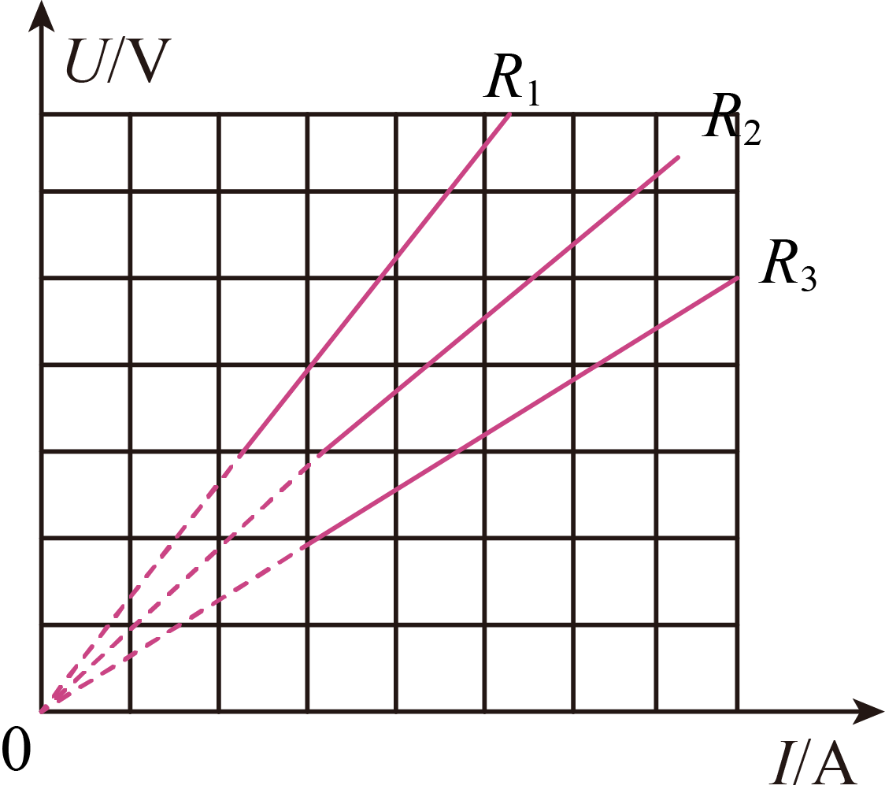

A.  B. 

C.  D. 无法比较、、大小

8. 如图所示，在试管里盛适量水，用带玻璃管的胶塞塞住试管口，加热试管使水沸腾，玻璃管口冒出的“白气”推动管口处的小叶轮转动。下列说法正确的是（　　）

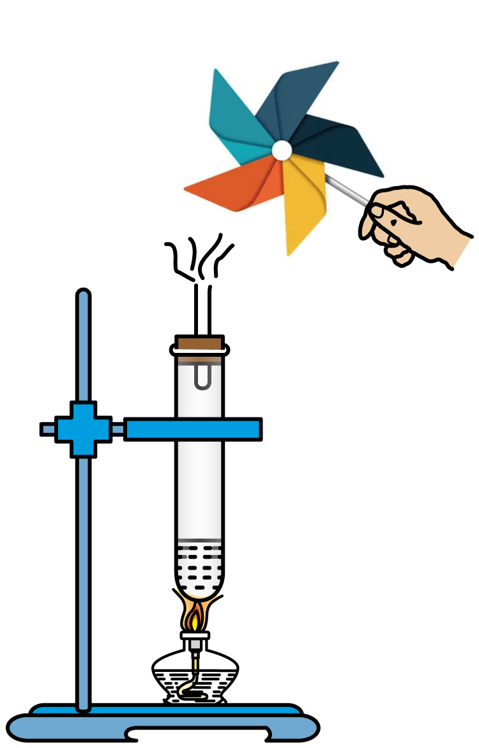

A. 水在沸腾过程中，不断吸收热量，温度升高

B. 实验过程中通过热传递使试管内水的内能增大

C. 玻璃管口冒出的“白气”是水汽化形成的水蒸气

D. “白气”使小叶轮转动的过程相当于汽油机的压缩冲程

9. 关于图中“凸透镜成像规律”的实验，下列说法正确的是（　　）

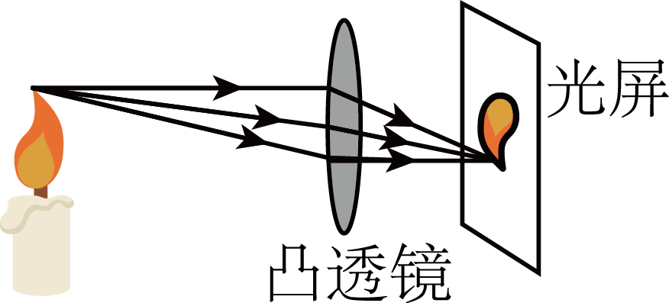

A. 图中蜡烛到凸透镜的距离为（为焦距）

B. 图中凸透镜成像规律与投影仪的成像原理相同

C. 图中光路图说明光在不同介质间传播的方向一定改变

D. 从不同方向能看清光屏上的像，是因为光在光屏上发生了漫反射

10. 如图所示小实验，将书和直尺叠放在水平桌面上，一只手用力压住课本，另一只手抽出直尺。下列说法正确的是（　　）

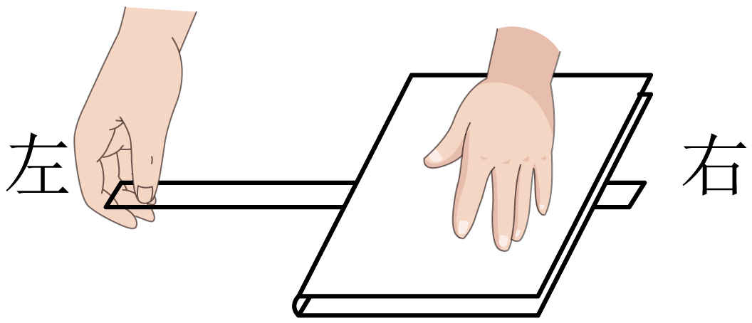

A. 当手压课本的力增大时，抽出直尺的力将变大

B. 手对书的压力和书对手的支持力是一对平衡力

C. 书受到的重力和直尺对书的支持力是一对平衡力

D. 当直尺水平向左抽出时，书受到直尺对它的摩擦力水平向右

11. 如图所示，电源电压保持不变，灯泡的电阻不受温度影响，当开关闭合，将滑动变阻器的滑片向右移动，下列说法正确的是（　　）

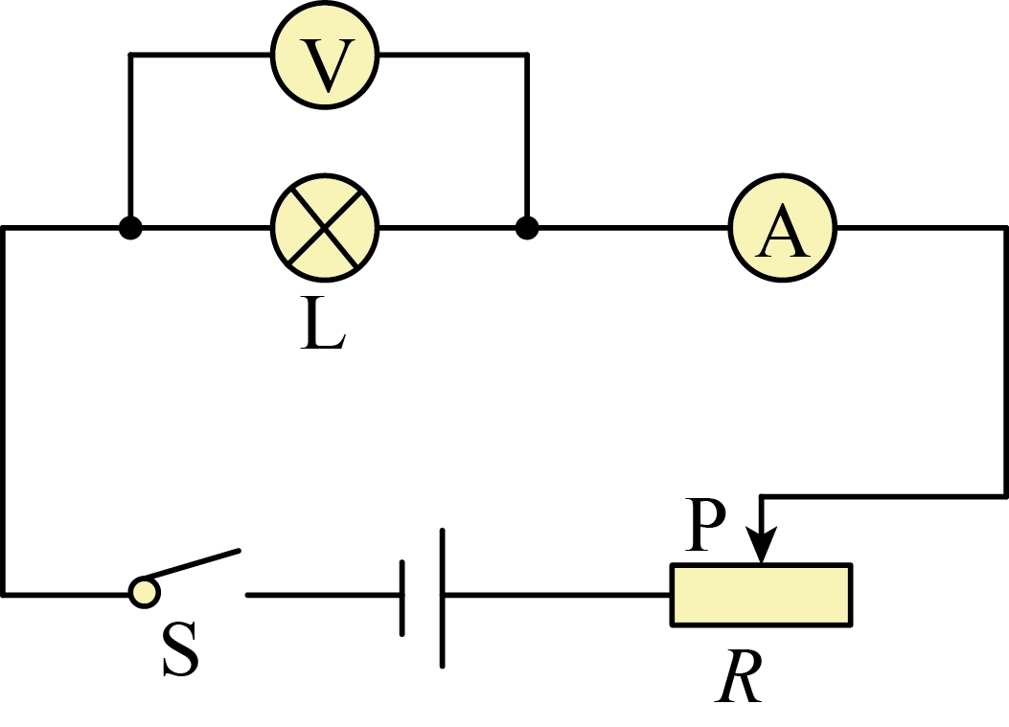

A. 电流表示数变小，电压表示数变大

B. 电流表示数不变，电压表示数变小

C. 电流表示数不变，电压表示数不变

D. 电流表示数变小，电压表示数变小

12. 在如图所示的滑轮组中，每个滑轮重，在绳子自由端用的拉力把货物匀速提高，不计摩擦和绳重，则货物的重力和滑轮组的机械效率分别是（　　）

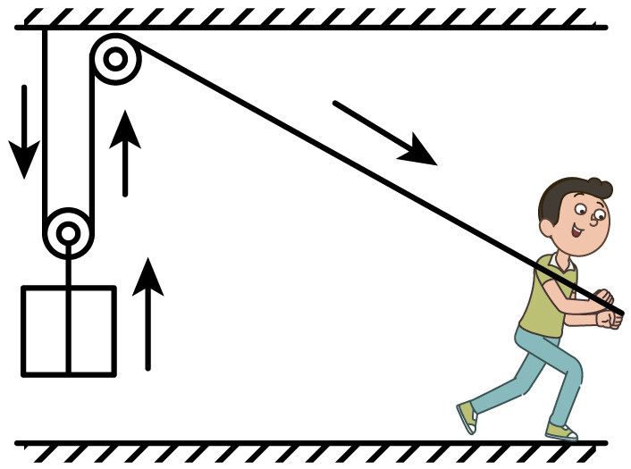

A. ； B. ；

C. ； D. ；

**二、填空题（本大题共7小题，每空3分，共42分。把正确答案直接填在答题卡相应的横线上。）**

13. 核能是指原子核在______或______过程中释放出的能量。

14. 如图所示，右边小船上的人用力撑开左边那一只小船，结果两只小船将向______（选填“相同”或“相反”）方向移动，这说明力的作用是______的。

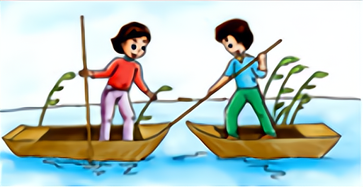

15. 要改变通电导线在磁场中的受力方向，可以通过改变电流方向或改变______方向来实现；发电机的出现是人类历史上一次重大革命，发电机是利用______现象制成的。

16. 电磁波在真空中的传播速度为______。如图所示是部分电磁波谱，在如图的五种电磁波中，频率最高的电磁波是______。

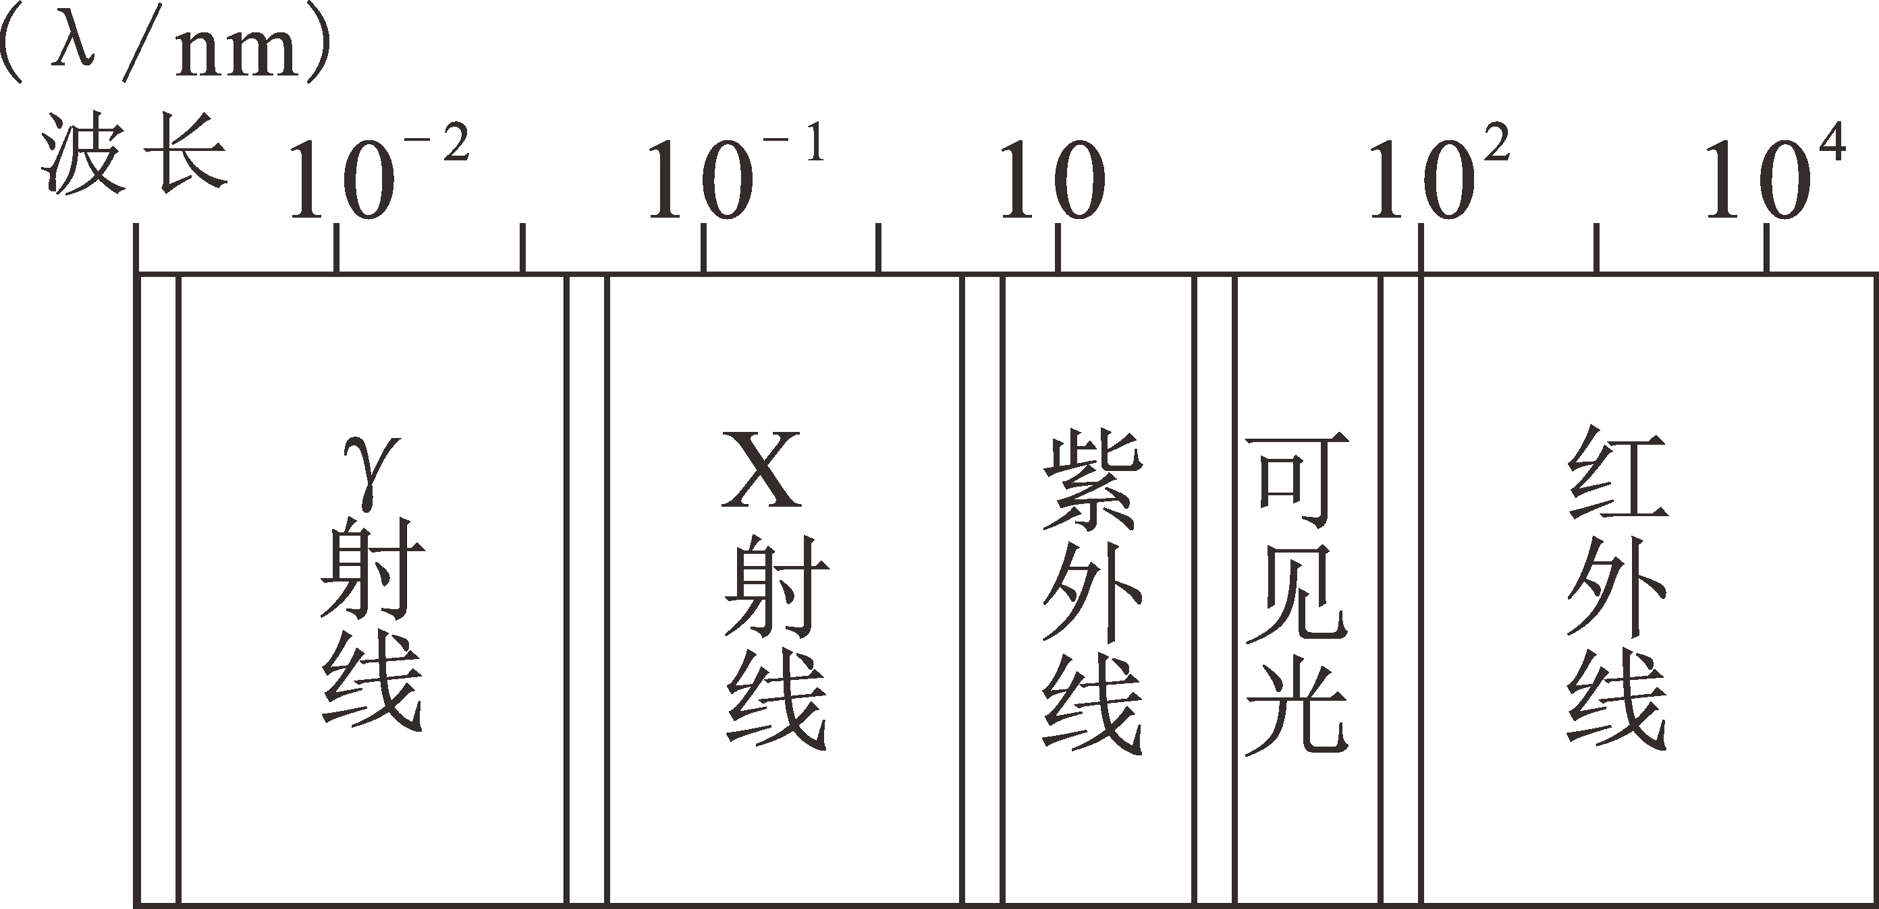

17. 一只轻质极薄的小塑料袋，袋内装满水（袋内无空气）且水的质量为，将其浸没在水中，静止时如图所示，则此时盛水的小塑料袋受到了竖直向上的_______作用，其大小为______。（）

学科网(www.zxxk.com)--教育资源门户，提供试卷、教案、课件、论文、素材以及各类教学资源下载，还有大量而丰富的教学相关资讯！

18. 某同学借助天平和刻度尺鉴别一实心正方体金属块的组成物质，用天平测出质量是，用刻度尺测边长如图所示，则金属块的边长是______，经计算可知，该金属块可能是由______（选填“铅”、“铁”或“铝”）组成。（已知，，）

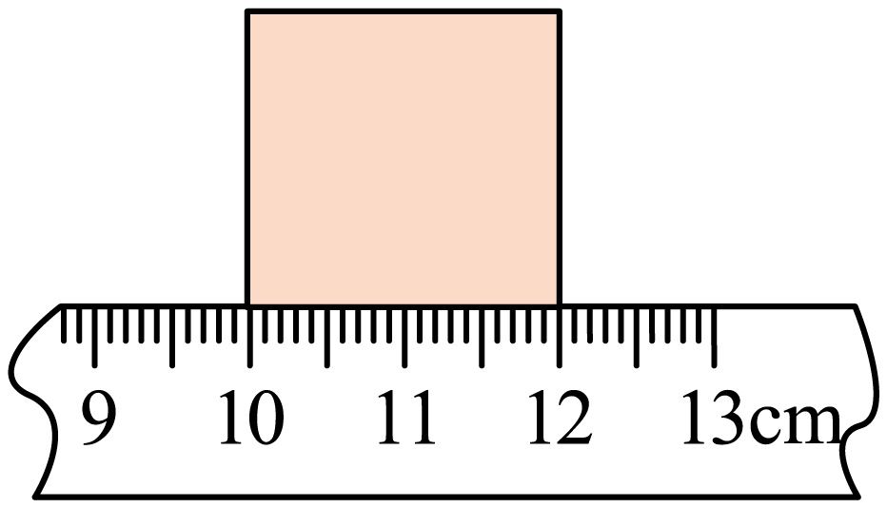

19. 如图甲所示的电路中，电源电压恒定，*R*1、*R*2是定值电阻，*R*3是滑动变阻器。闭合开关S，将滑动变阻器的滑片P由*a*端移到*b*端，两电压表示数随电流表示数变化的关系如图乙所示，则______ （“*AB*”或“*BC*”）段是电压表示V2数变化的图像，电源电压为______ V。

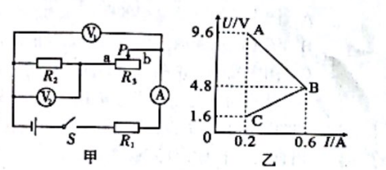

**三、作图题（本大题共3小题，共10分。按要求完成下列各题。）**

20. 如图所示，一束光从空气斜射入半圆形玻璃砖中，请用箭头标出光传播的方向。

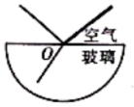

21. 如图是两个磁极靠近时磁感线的分布情况，根据图中标示的极，在括号内标出磁极（或）；并标出图中静止小磁针的极；再在*a*点用箭头标出磁感线方向。

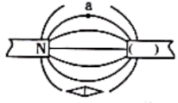

22. 如图所示，沿着倾斜的木板向卡车上推油桶。用力的示意图把油桶所受的重力和木板对油桶的支持力表示出来。

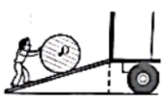

**B卷（共35分）**

**四、实验探究题（本大题共2小题，共20分。按要求完成下列各题。）**

23. 为探究“力与运动关系”，设计了如图所示的斜面实验，让小车从斜面滑到接触面分别为毛巾、棉布和木板的水平面上，观察小车在水平面上滑行的距离。

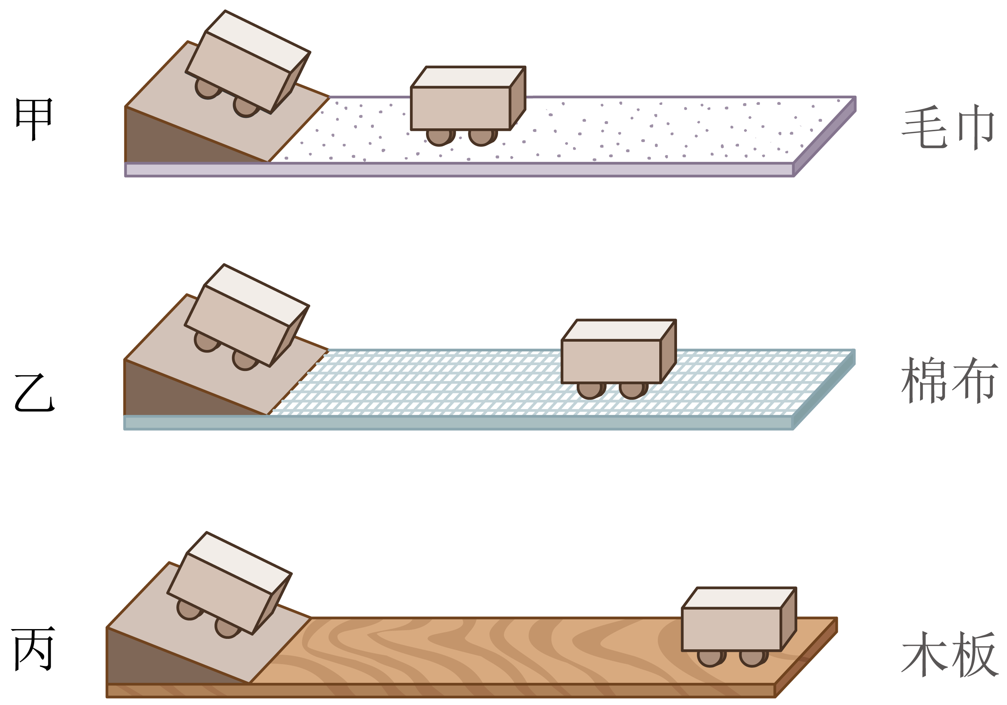

（1）实验中，让同一小车从同一斜面的相同位置由静止滑下，是为了使小车到达水平面时的______相同；小车到达水平面的初始动能是由______势能转化而来的；

（2）比较甲、乙、丙三次实验，发现：水平面阻力越小，小车滑行的距离就越______（选填“远”或“近”）；进一步推理得出：如果水平面绝对光滑，物体受到的阻力为零，则物体将在水平面上做______（选填“匀速”或“变速”）直线运动。

24. 为了测量小灯泡的额定功率，某实验小组采用了如下的实验器材：

A.小灯泡（额定电压，额定功率大约）；

B.电压表（量程，）

C.电流表（量程，）

D.滑动变阻器（阻值）

E.滑动变阻器（阻值）

F.四节新干电池

G.开关一个，导线若干。则

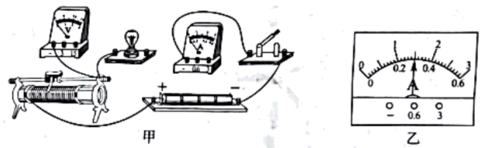

（1）为了尽可能使测量结果精确，测量时电表的示数不得小于所选量程的三分之一，电流表的量程应选______（选填“”或“”）；

（2）为了能测量小灯泡的额定功率，滑动变阻器的阻值应选______（选填“”或“”）；

（3）在连接实物图时，开关应该______（选填“闭合”或“断开”）；在闭合开关前，图甲中滑动变阻器的滑片应该滑到最______（选填“左”或“右”）端；

（4）用笔画线代替导线将实物图连接完整_______（部分电路已连好）；

（5）在实验中，当小灯泡正常发光时，电流表示数如图乙所示，那么，小灯泡的额定功率为______。

**五、计算题（本大题共2小题，共15分。解答时写出必要的文字说明、公式和重要的演算步骤，只写出最后结果的不能得分，有数值运算的题，答案中必须写出数值和单位。）**

25. 如图所示是验电笔正确使用的示意图。当正确使用验电笔时，由被测带电体（电源）、验电笔、人体和大地构成串联闭合电路。若其中验电笔的电阻取为，人体的电阻取为，其它电阻不计，则当正确使用验电笔来检测家庭电路的相线（俗称火线）时：

（1）流过人体的电流为多少；（结果保留到小数点后两位）

（2）验电笔和人体消耗的电功率之比是多少？

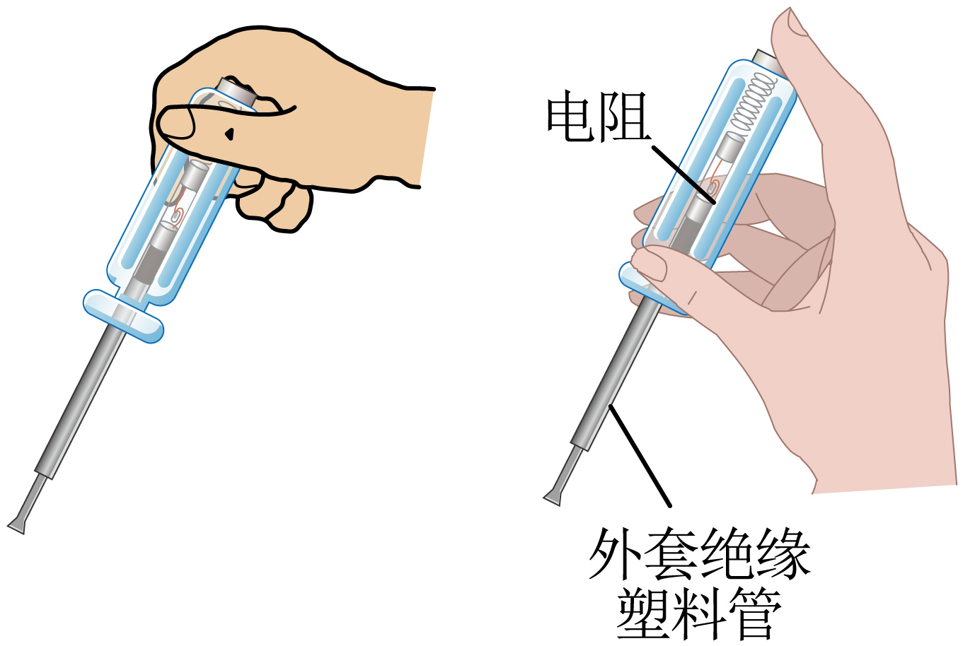

26. 车速过快是造成交通事故的重要原因之一，为限制车速，常常在下坡路段设置减速带。如图所示是有减速带的斜坡示意图，在倾角为的斜坡上有7个减速带，相邻两个减速带间的距离均为50m。现有一辆质量为1.2t的小汽车，从斜坡上离减速带有一定距离的某处开始下滑，由于减速带、小汽车制动等因素的影响，使得小汽车通过相邻减速带间的平均速度均为10m/s。（小汽车的长度不计，减速带的宽度不计，*g*=10N/kg）则：

（1）小汽车从第1个减速带行驶到第7个减速带所用的时间是多少？

（2）小汽车从第1个减速带行驶到第7个减速带的过程中，重力做的功为多少？

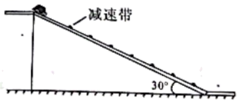

**内江市2022年初中学业水平考试暨高中阶段学校招生考试试卷**

**物理**

**A卷（共100分）**

**一、选择题（本大题共12小题，每小题4分，共48分。每小题只有一个选项是符合要求的。）**

【1题答案】

【答案】B

【2题答案】

【答案】A

【3题答案】

【答案】C

【4题答案】

【答案】B

【5题答案】

【答案】C

【6题答案】

【答案】C

【7题答案】

【答案】B

【8题答案】

【答案】B

【9题答案】

【答案】D

【10题答案】

【答案】A

【11题答案】

【答案】D

【12题答案】

【答案】C

**二、填空题（本大题共7小题，每空3分，共42分。把正确答案直接填在答题卡相应的横线上。）**

【13题答案】

【答案】 ①. 裂变 ②. 聚变

【14题答案】

【答案】 ①. 相反 ②. 相互

【15题答案】

【答案】 ①. 磁场 ②. 电磁感应

【16题答案】

【答案】 ①.  ②. 射线

【17题答案】

【答案】 ①. 浮力 ②. 2

【18题答案】

【答案】 ①. 2.00 ②. 铝

【19题答案】

【答案】 ①. BC ②. 12

**三、作图题（本大题共3小题，共10分。按要求完成下列各题。）**

【20题答案】

【答案】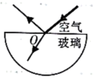

【21题答案】

【答案】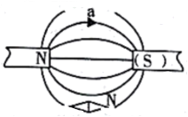

【22题答案】

【答案】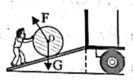

**B卷（共35分）**

**四、实验探究题（本大题共2小题，共20分。按要求完成下列各题。）**

【23题答案】

【答案】 ①. 速度 ②. 重力 ③. 远 ④. 匀速

【24题答案】

【答案】 ①.  ②.  ③. 断开 ④. 右 ⑤. 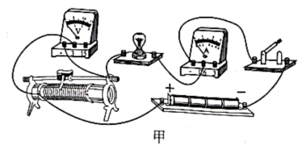 ⑥. 1.14

**五、计算题（本大题共2小题，共15分。解答时写出必要的文字说明、公式和重要的演算步骤，只写出最后结果的不能得分，有数值运算的题，答案中必须写出数值和单位。）**

【25题答案】

【答案】（1）；（2）

【26题答案】

【答案】（1）；（2）